Dấu hiệu cảnh báo nguy hiểm trong sốt xuất huyết ở trẻ em

Bác sĩ Đỗ Tuấn Anh - Trung tâm Nhi khoa, Bệnh viện Bạch Mai chỉ rõ dấu hiệu cảnh báo nguy hiểm trong sốt xuất huyết ở trẻ em.
Theo Tổ chức Y tế thế giới (WHO), sốt xuất huyết Dengue là bệnh truyền nhiễm cấp tính do virus lây truyền qua muỗi, gây các triệu chứng giống như cúm nặng, đôi khi có thể dẫn tới biến chứng và gây tử vong được gọi là sốt xuất huyết Dengue nặng.
Ở trẻ em, đa số bệnh nhân sốt xuất huyết thường tự khỏi trong vòng 7 ngày nhưng có một số trẻ sẽ có biểu hiện nặng như: chảy máu hoặc thoát huyết tương gây sốc do giảm thể tích, suy hô hấp, suy tim, suy thận, rối loạn đông máu, tổn thương gan, rối loạn tri giác. Nếu không phát hiện và điều trị kịp thời sẽ có nguy cơ tử vong.
BS. Đỗ Tuấn Anh cho biết, sốt xuất huyết Dengue có thể từ không triệu chứng, biểu hiện nhẹ đến nguy kịch/ nặng. Vì biểu hiện lâm sàng không đặc hiệu, nên cần theo dõi sát sao, phát hiện sớm các dấu hiệu cảnh báo nguy hiểm (shock) sớm, để nhanh chóng nhập viện, can thiệp sớm giảm nguy cơ tử vong.
Dấu hiệu cảnh báo là quá trình chuyển nặng/ nguy kịch, thường là ở giai đoạn sốt muộn (late febrile) hay còn gọi là giai đoạn hạ sốt.
"Khi nhiệt độ giảm xuống bình thường (bệnh nhân hạ sốt/ hết sốt, nhiệt độ < 38 độ C), là thời điểm các dấu hiệu NẶNG xuất hiện, có thể nguy hiểm đến tính mạng, liên quan đến thoát mạch (dịch/plasma thấm ra khỏi lòng mạch), ứ dịch (ở các khoang cơ thể như: khoang màng phổi gây tràn dịch màng phổi, tràn dịch màng tim, tràn dịch màng bụng,…), tình trạng suy hô hấp/ khó thở, chảy máu và suy giảm chức năng nhiều cơ quan trong cơ thể" - chuyên gia Nhi khoa nói.
Các dấu hiệu cảnh báo nguy hiểm cần chú ý
Bụng chướng, đau bụngNôn (ít nhất 3 lần trong 24h): Nôn liên tục, dai dẳngChảy máu mũi, niêm mạc miệngNôn máu, phân máuKhó thởMệt, kích thích, bồn chồn, li bìDa lạnh, ẩm
Nếu có 1 trong 6 dấu hiệu dưới đây, trẻ mắc sốt xuất huyết phải vào viện điều trị gấp:
Đau bụngLi bì/ kích thích và nôn liên tụcThay đổi đột ngột: Đang sốt cao, trẻ hạ thân nhiệt.Trẻ bắt đầu xuất hiện chảy máu (mũi, miệng, tiểu máu, phân máu) hoặc da niêm mạc xanh tái.Chân tay trẻ lạnh, ẩmĐau bụng, ấn tức vùng bụng.
BS. Đỗ Tuấn Anh chia sẻ thêm, việc phòng mất nước/ thiếu dịch là rất quan trọng trong chăm sóc, điều trị trẻ sốt xuất huyết vì nguy cơ mất nước do sốt cao liên tục, nôn hoặc uống không đủ nước so với nhu cầu.
Trong giai đoạn trẻ mắc bệnh và hồi phục, một số thực phẩm giúp trẻ hồi phục nhanh như: nước dừa, nước hoa quả giàu vitamin C, các loại rau xanh...
Những thực phẩm nên tránh cho trẻ sốt xuất huyết ăn như: Thực phẩm chiên rán, nhiều dầu mỡ; đồ uống có caffein, có ga; Gia vị cay...
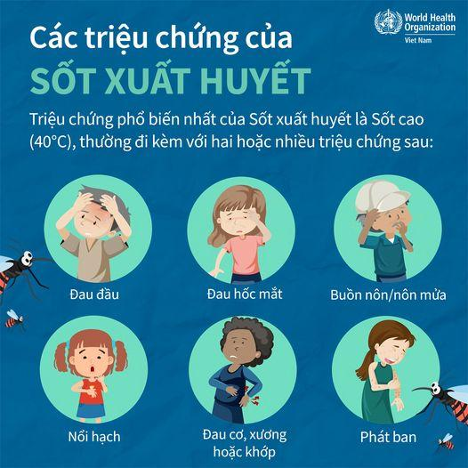
Để tích cực phòng bệnh sốt xuất huyết cho bản thân, gia đình và mọi người xung quanh, Bộ Y tế khuyến cáo mạnh mẽ người dân thực hiện các biện pháp phòng bệnh sau:
1. Đậy kín tất cả các dụng cụ chứa nước để muỗi không vào đẻ trứng.
2. Hàng tuần thực hiện các biện pháp diệt loăng quăng/bọ gậy bằng cách thả cá vào dụng cụ chứa nước lớn; thau rửa dụng cụ chứa nước vừa và nhỏ, lật úp các dụng cụ không chứa nước; thay nước bình hoa/bình bông; bỏ muối hoặc dầu vào bát nước kê chân chạn.
3. Hàng tuần loại bỏ các vật liệu phế thải, các hốc nước tự nhiên không cho muỗi đẻ trứng như chai, lọ, mảnh chai, vỏ dừa, mảnh lu vỡ, lốp/vỏ xe cũ, hốc tre, bẹ lá...
4. Ngủ màn, mặc quần áo dài phòng muỗi đốt ngay cả ban ngày.
5. Tích cực phối hợp với ngành y tế trong các đợt phun hóa chất phòng, chống dịch.
6. Khi bị sốt đến ngay cơ sở y tế để được khám và tư vấn điều trị. Không tự ý điều trị tại nhà.

